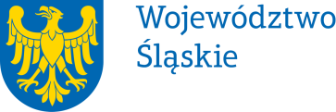 |  | Załącznik do Uchwały  Nr 61/53/VI/2025  Zarządu Województwa Śląskiego  z dnia 15.01.2025 r.
Pełnomocnictwo | nr 17 / 25
Zarządu Województwa Śląskiego
z dnia | 15.01.2025 r.
udziela się

Pani Katarzynie Miazio - zastępcy dyrektora Departamentu Projektów Regionalnych
w Urzędzie Marszałkowskim Województwa Śląskiego

pełnomocnictwa do wystawiania, podpisywania i odbioru faktur VAT, faktur korygujących, not korygujących, not odsetkowych, not księgowych (obciążeniowych, uznaniowych) i innych dowodów księgowych w zakresie zadań realizowanych przez Departament Projektów Regionalnych
w Urzędzie Marszałkowskim Województwa Śląskiego.

Pełnomocnictwa udziela się na czas zajmowania stanowiska zastępcy dyrektora Departamentu Projektów Regionalnych w Urzędzie Marszałkowskim Województwa Śląskiego.
Pełnomocnictwo może zostać w każdym czasie zmienione lub odwołane.
Umocowany obowiązany jest zwrócić dokument po utracie jego mocy obowiązującej.

Przyjmuję obowiązki/uprawnienia wynikające z treści udzielonego pełnomocnictwa, jednocześnie potwierdzając jego odbiór.

…………………………………….
(data i czytelny podpis)

